附件2：
体检预约指南
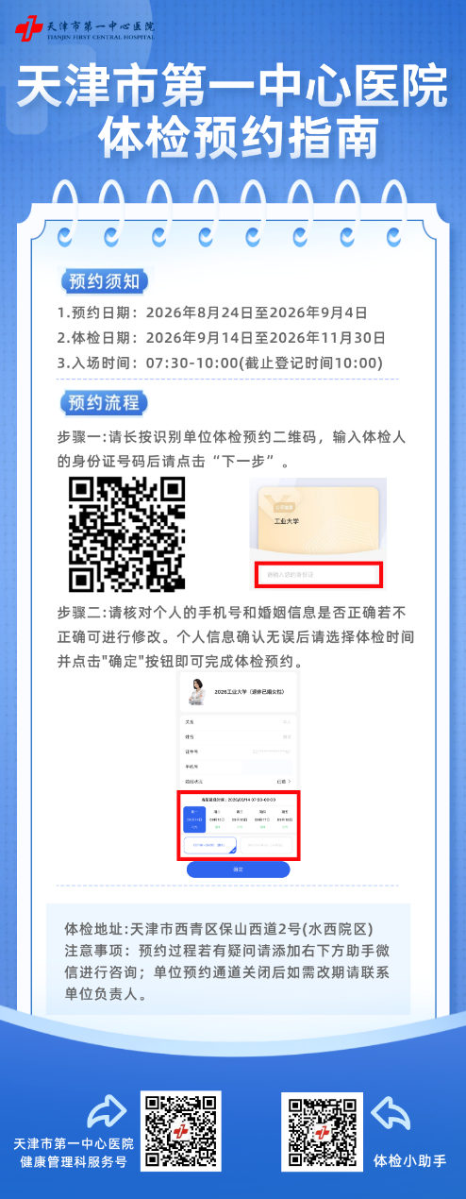
报告查询指南
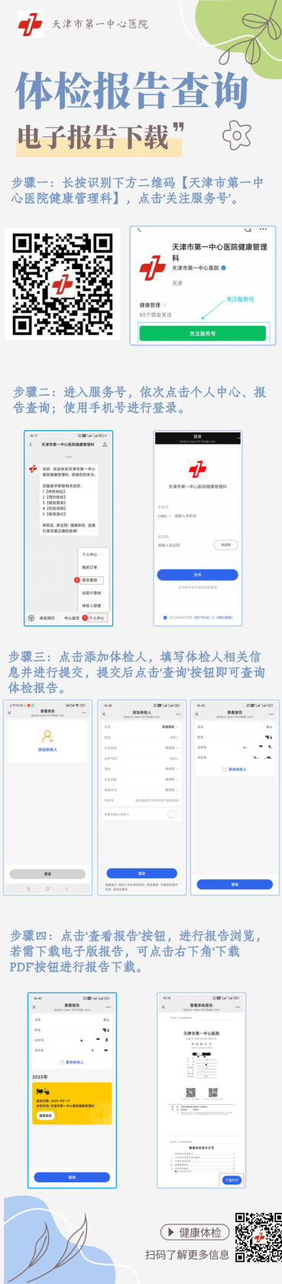

云胶片查阅二维码
